Einführung

Algorithmus

Definition
Ein Algorithmus ist eine endliche Folge von Regeln, nach denen sich nach endlich vielen, eindeutig festgelegten Schritten die Lösung einer Klasse von Problemen ergibt.

Eigenschaften
- Finitheit
  - Wir können den Algorithmus mit endlichen Ressourcen beschreiben
- Terminiertheit
  - Der Algorithmus endet nach endlicher Zeit
- Determiniertheit
  - Es gibt keinen Interpretationsspielraum
- Allgemeingültigkeit
  - Lösung wird für unterschiedliche Eingaben errechnet
- Korrektheit
  - Ein Algorithmus ist korrekt, wenn er die Aufgabe richtig löst
- Effizienz
  - Ein Algorithmus ist effizient, wenn er vergleichsweise wenige Schritte/Operationen und wenig Speicher benötigt

Datenstruktur
Die Art und Weise, die die von einem Algorithmus bearbeiteten Daten organisiert und vorgehalten werden.
Algorithmen und Datenstrukturen bedingen sich gegenseitig, d.h. für die Durchführung eines Algorithmus ist es i.d.R. notwendig, dass die Daten in einer bestimmten Datenstruktur vorliegen.
Manchmal ist das Erzeugen der Datenstruktur aufwändiger als die anschließende Durchführung des Algorithmus.

Darstellung eines Algorithmus

Informelle Darstellung
- Lies zwei ganze Zahlen in die Variablen ‚x‘ und ‚y‘ ein!
- Solange der Wert von ‚x‘ größer als 0 ist, wiederhole die Schritte 2.1 und 2.2
  - Wenn der Wert von ‚x‘ kleiner als ‚y‘, dann vertausche die Inhalte von ‚x‘ und ‚y‘!
  - Weise ‚x‘ die Differenz von ‚x‘ minus ‚y‘ zu!
- Gib den Wert von ‚y‘ als ggT aus!

UML-Aktivitätsdiagramm
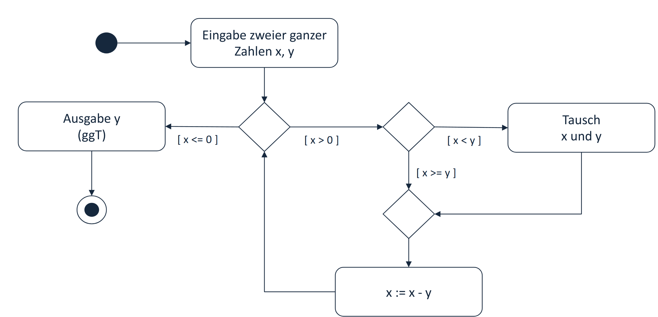

Nassi & Shneiderman Struktogramm (DIN 66261)
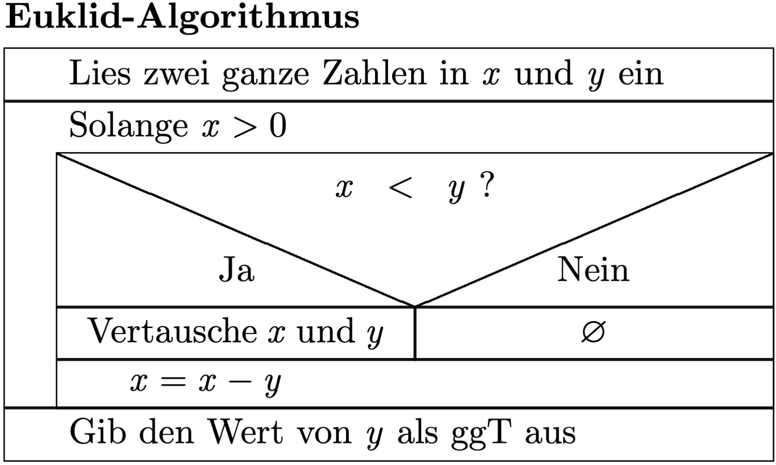

Pseudocode
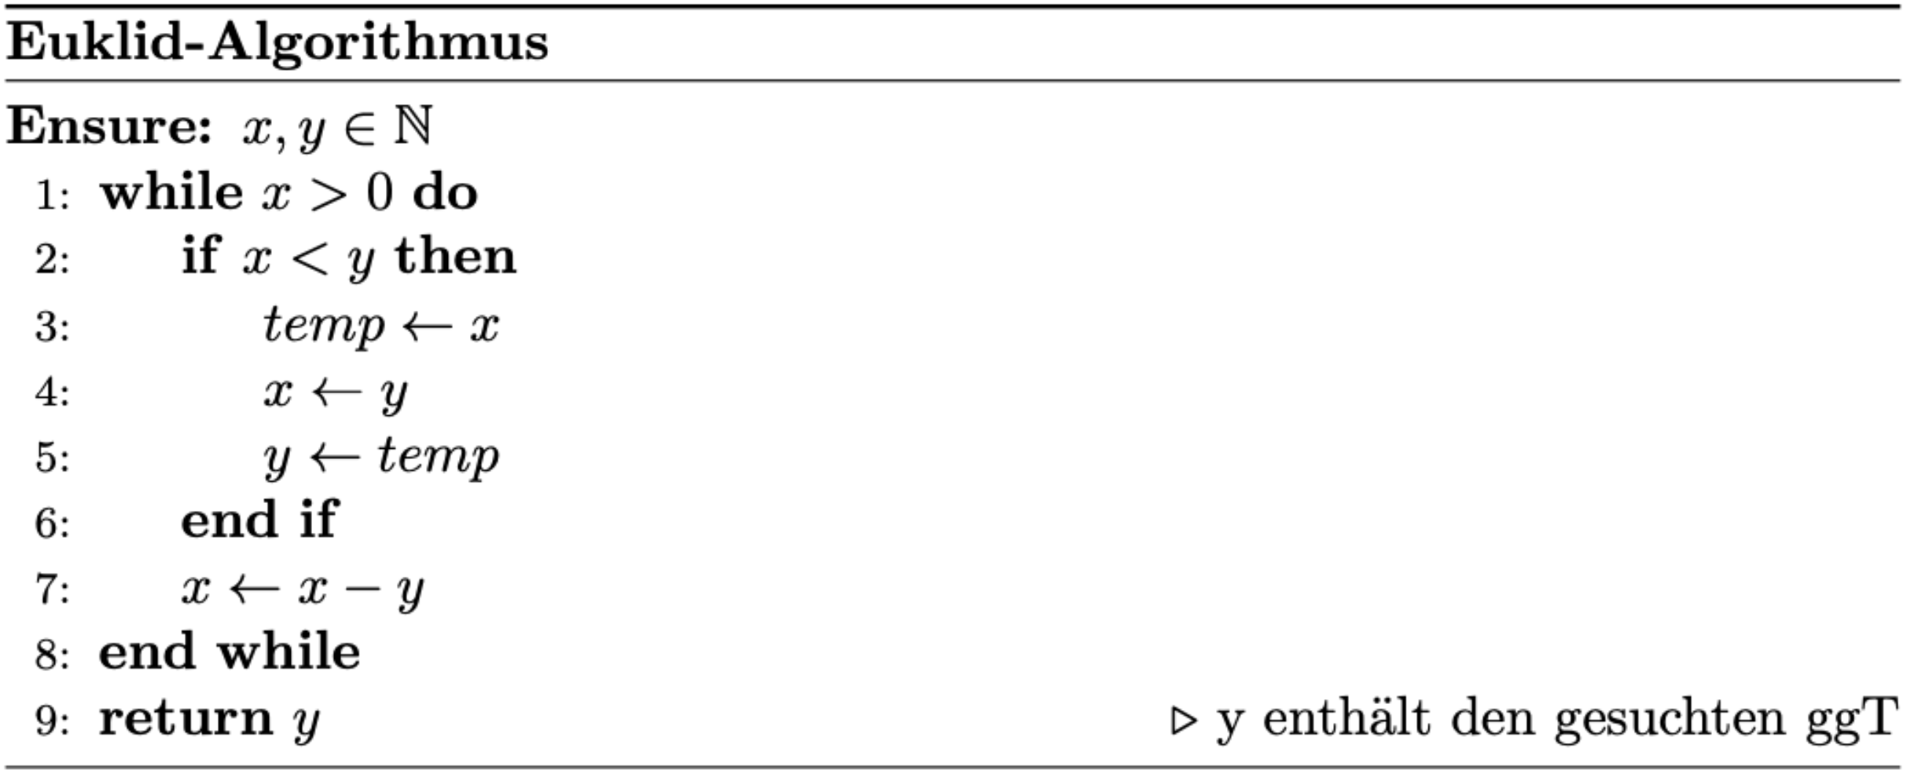

Landau Symbole

Beschreibung
Mit Landau-Symbole lassen sich Algorithmen hinsichtlich ihres Bedarfs an Zeit und/oder Speicher bezüglich eines bestimmten Maschinenmodells analysieren.
Man ermittelt dabei die Schranken, in denen sich Laufzeit und/oder Speicherplatzbedarf hält, wenn man die Problemgröße 𝑛 vergrößert.
Mit den Landau-Symbolen beschreibt man eine Menge von Funktionen, deren Wachstumsraten vergleichbare Wachstumsraten haben wie die Funktion $g$.
Notation | Bedeutung | Sprechweise
$$f∈O(g)$$ | f wächst höchstens so schnell wie g | „groß O“
$$f∈Ω(g)$$ | f wächst mindestens so schnell wie g | „groß Omega“
$$f∈Θ(g)$$ | f wächst genauso schnell wie g | „groß Theta“
$$Θ\left(g\right)⊆O\left(g\right)$$ $Θ\left(g\right)⊆Ω\left(g\right)$ $Θ\left(g\right)=O\left(g\right)∩Ω\left(g\right)$

O-Notation
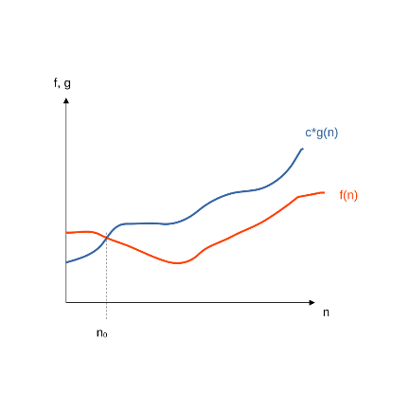
Es gibt eine obere Schranke, die das Wachstum ab einer bestimmten Größe von n nicht überschreitet.
$$O\left(g\left(n\right)\right)=f\left(n\right):es gibt positive c und n_{0}, \\ dass für alle n ≥n_{0} gilt: \\ 0≤f\left(n\right)≤c∙g\left(n\right)$$
$f∈O(g)$

Ω-Notation
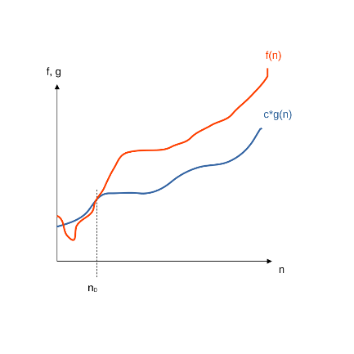
Es gibt eine untere Schranke, die das Wachstum ab einer bestimmten Größe von n nicht unterschreitet. (verwendet zur Beschreibung der Best-Case-Laufzeit)
$$Ω\left(g\left(n\right)\right)=f\left(n\right):es gibt positive c und n_{0}, \\ dass für alle n ≥n_{0} gilt: \\ 0≤c∙g(n)≤f\left(n\right)$$
$f∈Ω(g)$

Θ-Notation
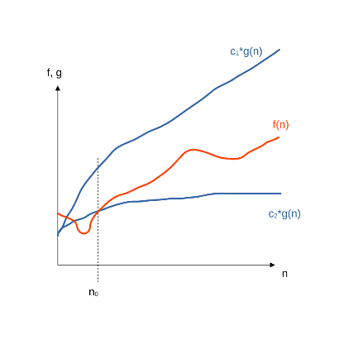
Es gibt eine obere Schranke und eine untere Schranke, welche das Wachstum ab einer bestimmten Größe von n eingrenzen.
$$Θ\left(g\left(n\right)\right)=f\left(n\right):es gibt positive c_{1},c_{2} und n_{0}, \\ dass für alle n ≥n_{0} gilt: \\ 0≤c_{1}∙g(n)≤f\left(n\right)≤c_{2}∙g(n)$$
$f∈Θ(g)$

Master-Theorem
Das Master-Theorem (auch Hauptsatz der Laufzeitfunktionen) ist ein mathematisches Hilfsmittel der Informatik. Es dient der schnellen Bestimmung der asymptotischen Laufzeit (O-Notation) von rekursiven „Teile-und-Herrsche“ (Divide-and-Conquer)-Algorithmen, ohne die Rekursion explizit auflösen zu müssen.

Allgemeine Rekurrenzformel
$$T\left(n\right)= a∙T\left(\frac{n}{b}\right)+f\left(n\right)$$
$$n:größe des Eingabeproblems$$
$$a: Anzahl der Teilprobleme≥1$$
$$b: Verkleinerungsfaktor>1$$
$$f(n): Kosten außerhalb der Rekursion$$

Checkliste MAXFOLGE3
- $a, b und f\left(n\right) identifizieren$ 𝑎 = 2, 𝑏 = 2 und 𝑓 𝑛 = 𝑛
- $n^{\log_{b}{a}} berechnen$ $n^{\log_{b}{a}}=n$
- $f\left(n\right) mit n^{\log_{b}{a}} vergleichen$ Beide gleich Fall 2
- Passenden Fall anwenden Θ(𝑓(𝑛) ⋅ ld 𝑛)

drei Fälle
Das Master-Theorem vergleicht den Aufwand für die Rekursion dem Aufwand für das Zusammenfügen $f(n)$. Die kritische Größe ist dabei $n^{\log_{b}{a}}$.

Fall 1: Rekursion dominiert
𝑓(𝑛) wächst langsamer als $n^{\log_{b}{a}}$ $T(n) ∈ Θ(n^{\log_{b}{a}})$

Fall 2: Arbeit ist gleichmäßig verteilt
𝑓(𝑛) wächst so schnell wie $n^{\log_{b}{a}}$ $T(n) ∈ Θ(f(n)∙\log_{b}{n})$ (auf jeder Ebene $f(n)$)

Fall 3: Teilen/Zusammenführen dominiert
𝑓(𝑛) wächst schneller als $n^{\log_{b}{a}}$ $T(n) ∈ Θ(f\left(n\right))$

Algorithmus: Maximale Abschnittsumme
Finden der maximalen Abschnittssumme für eine Abfolge von 𝑛 ganzen Zahlen.
Die Zahlen liegen in einem Feld 𝑍 mit den Indizes 0 … 𝑛 − 1 im Speicher vor.

1. Lösungsansatz MAXFOLGE1(Z)
Betrachten und berechnen aller Teilfolgen und Auswahl des Maximums.
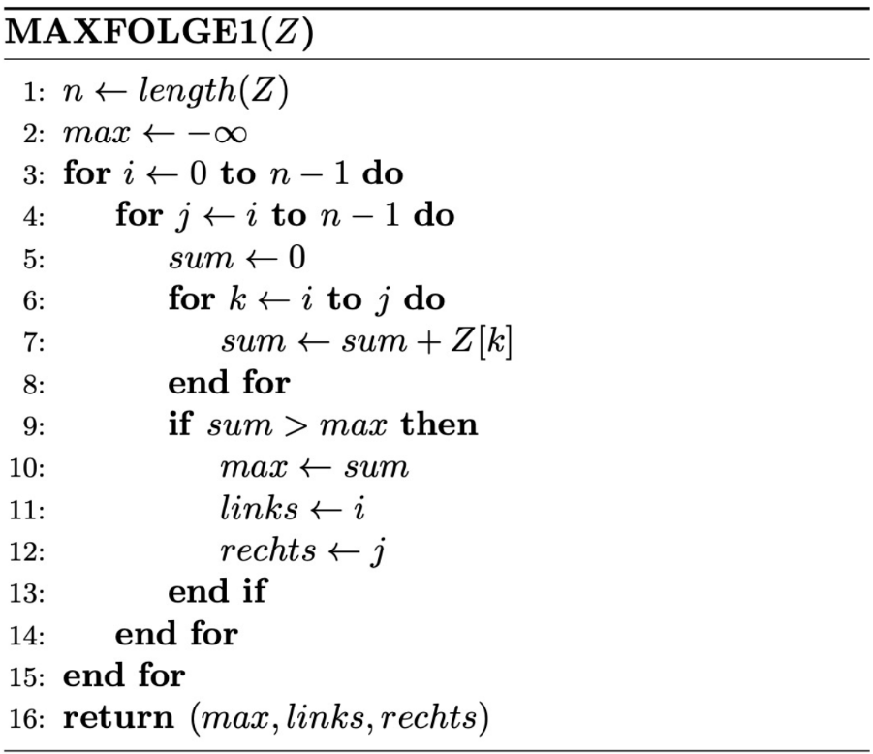
Komplexität: $O(n³)$ kubischer Algorithmus.

2. Lösungsansatz MAXFOLGE2(Z)
Verbesserung zu MAXFOLGE1(Z).
Aufsummieren von jedem möglichen Startpunk.
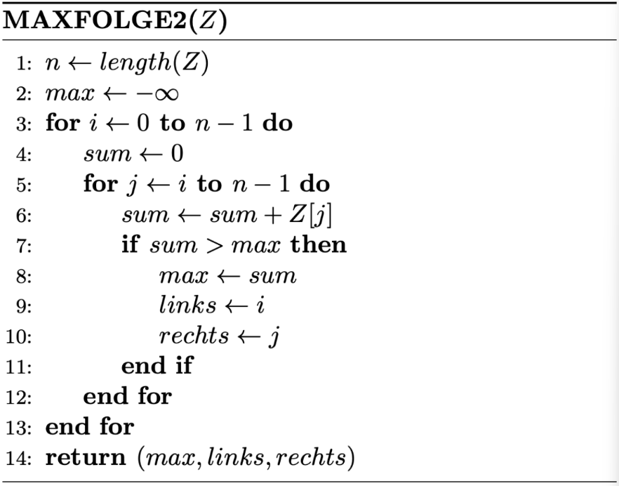
Komplexität: $O(n²)$ quadratischer Algorithmus.

3. Lösungsansatz „Teile-und-Herrsche“
Teilt das Feld 𝑍[𝑙 … 𝑟] in der Mitte 𝑚,
dass zwei Teilabschnitte 𝑍[𝑙 … 𝑚] und 𝑍[𝑚 + 1 … 𝑟] entstehen.
Der gesuchte Abschnitt mit der maximalen Summe kann sich nun …
- im Abschnitt 𝑍[𝑙 … 𝑚] (links) befinden $MAXFOLGE3(Z,l,m)$
- im Abschnitt 𝑍[𝑚 + 1 … 𝑟] (rechts) befinden $MAXFOLGE3(Z,m+1,r)$
- über beide Abschnitte (zwischen) erstrecken $FINDE-ZWISCHEN(Z,l,m,r)$
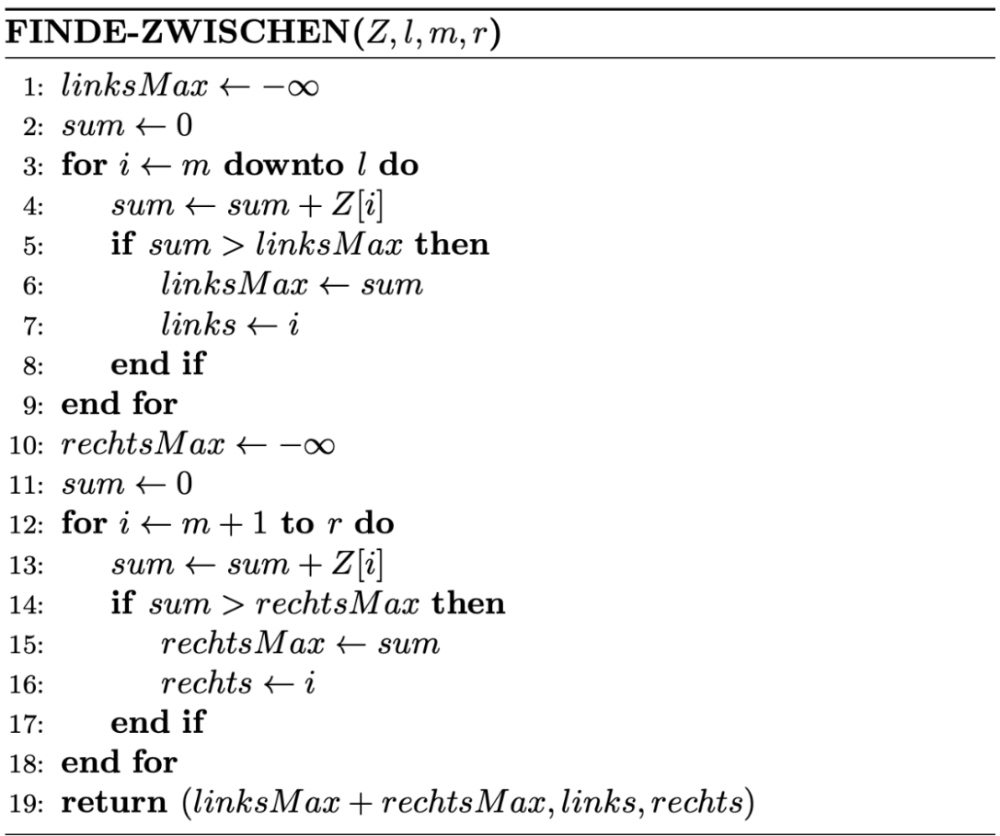
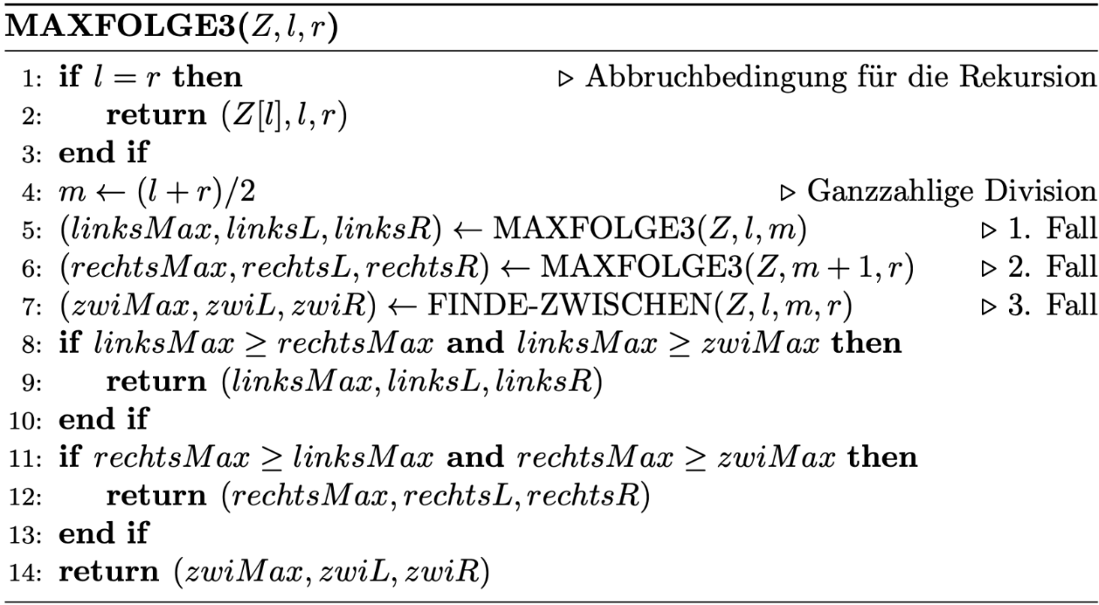
Komplexität: $O(n ld n)$

4. Lösungsansatz MAXFOLGE4(Z)
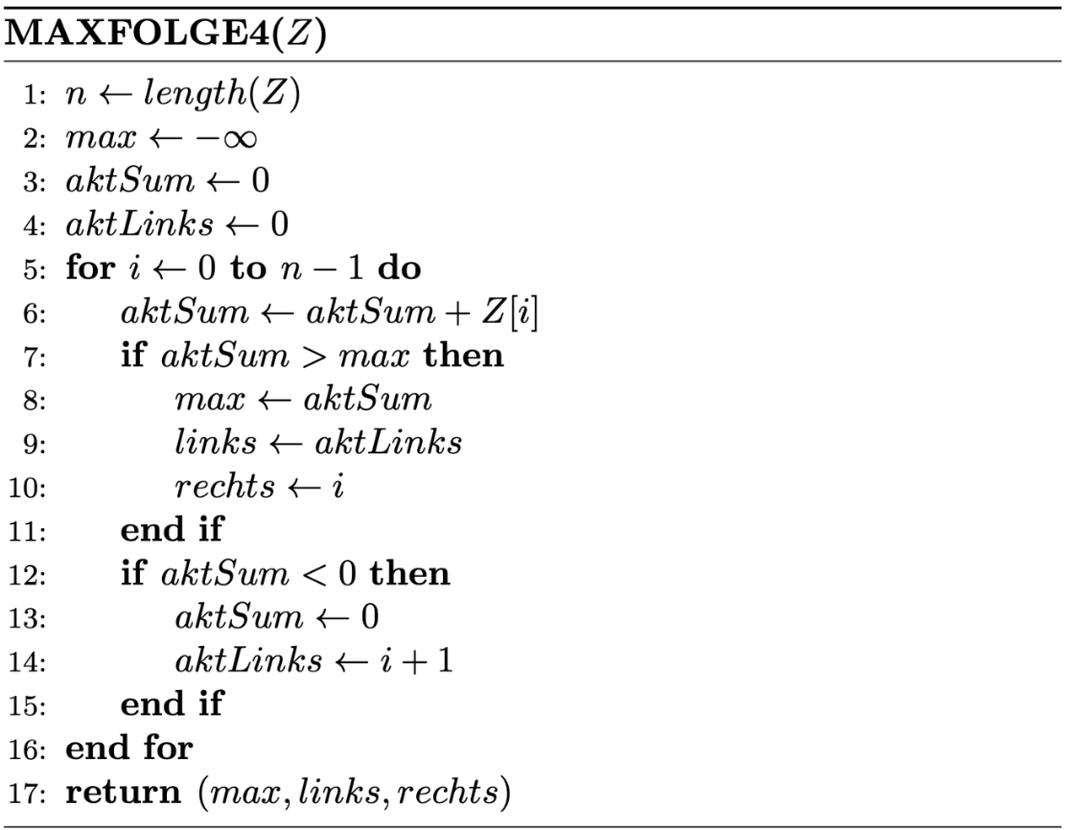
Die Folge wird einmal von links nach rechts durchlaufen und aufsummiert.
Die maximale Summe wird abgespeichert.
Komplexität: $O(n)$ linearer Algorithmus.

Algorithmus: Bubble-Sort
Feld wird durchlaufen.
Die nebeneinander liegenden Speicherzellen werden verglichen.
Stimmt die Reihenfolge nicht, werden die Inhalte vertauscht.
Beim ersten Durchgang wandert das kleinste Element an erste Stelle.
Der zweite Durchgang muss nur noch das Feld ab der zweiten Stelle bearbeiten.
Komplexität: $O(n²)$
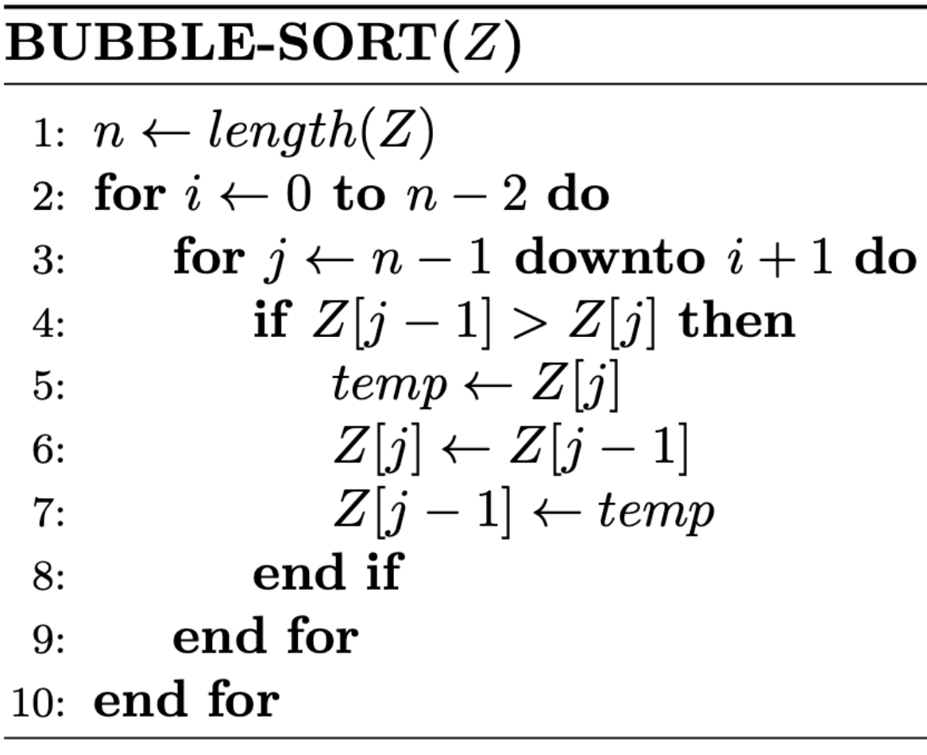 | 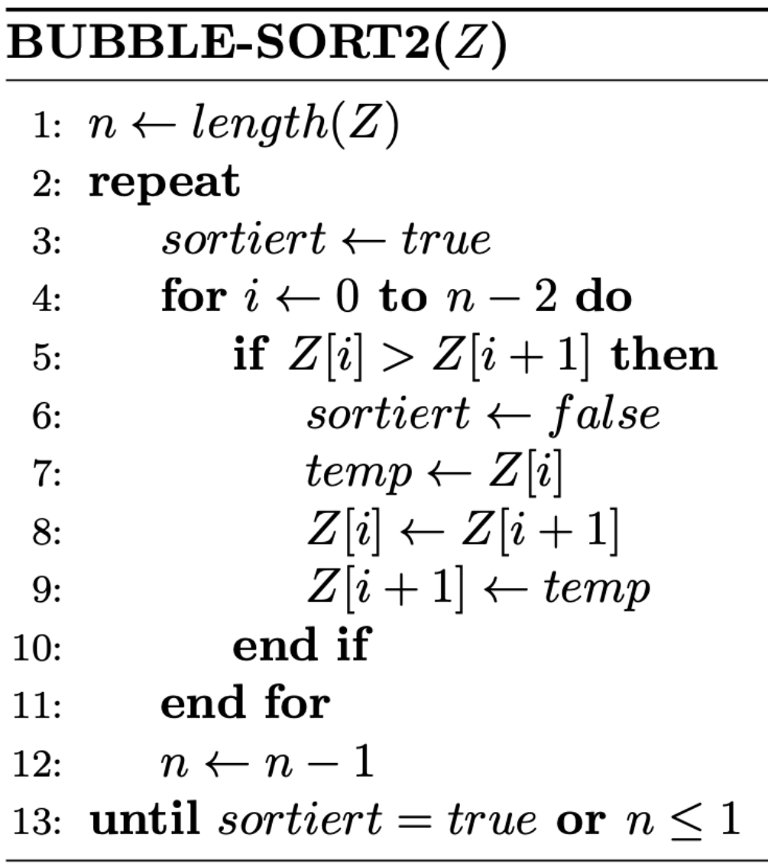
Durchlaufen: hinten vorne | Durchlaufen: vorne hinten

Algorithmus: Quicksort
Quicksort ist ein „Teile und Herrsche“-Algorithmus:
Die Daten werden in zwei Teile zerlegt und unabhängig voneinander sortiert.
Bei der Partitionierung muss sichergestellt werden, dass in der einen Teilmenge "kleinere" Elemente und in der anderen Teilmenge "größere" Elemente enthalten sind, um unabhängig sortieren zu können.
Dies geschieht durch (zufällige) Auswahl eines Pivot- Elements, das bei der Partitionierung als Vergleichswert für kleinere und größere Elemente herangezogen wird.

Sortierverfahren
Ein Sortieralgorithmus ist korrekt, wenn er terminiert und am Ende die Sortiertheits-bedingung erfüllt.
Sortiertheitsbedingung: $∀ i ∈ 0, … , n - 2 : Z i ≤ Z[i + 1]$

Korrektheitsbeweis durch Induktionsbeweis
- Welche Aussage gilt vor dem ersten Durchlauf?
- Welche Aussage bleibt nach jedem Durchlauf erhalten (Schleifeninvariante)?
- Welche Aussage impliziert bei Terminierung die Sortiertheitsbedingung?

Zusammenfassung
Sortierverfahren | Worst Case | Average Case | Best Case | Stabil? | In-Place?
Insert-Sort | O(n²) | O(n²) | O(n) | Ja | Ja
Select-Sort | O(n²) | O(n²) | O(n²) | Nein | Ja
Bubble-Sort | O(n²) | O(n²) | O(n) | Ja | Ja
Quicksort | O(n²) | O(n log n) | O(n log n) | Nein | Nein
Heapsort | O(n log n) | O(n log n) | O(n log n) | Nein | Ja
Counting-Sort | O(n log n) | O(n log n) | O(n log n) | Ja | Nein

